Príloha č. 1

k vyhláške č. .../2006 Z. z.

**Vzory ušných značiek**

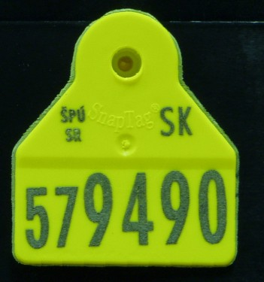

**Hranatá ušná značka.**

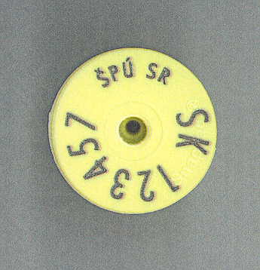

**Terčík**